**Obudowa SSD MD202**

**Kompaktowa i przenośna**

l **Kompaktowa i przenośna**

Pozwala ją zabrać w każdą podróż

l  **Solidne wykonanie**

W całości wykonana z aluminium.

l **Obsługa NVME i SATA**

Kontroler RealTek RTL9210B pozwala na

obsługę zarówno protokołu M.2 NVME

jak i M.2 SATA.

l **Interfejs USB 3.2**

Złącze USB 3.2 Gen 2 typu C obsługuje

prędkości do 10 Gbps.

l **Stan uśpienia**

Po 10 minutach bezczynności obudowa

automatycznie przechodzi w stan

uśpienia zwiększając żywotność

zamontowanego dysku

l **Kompatybilność**

Obudowa jest w pełni kompatybilna z

system Windows / Mac OS / Linux oraz

Android.

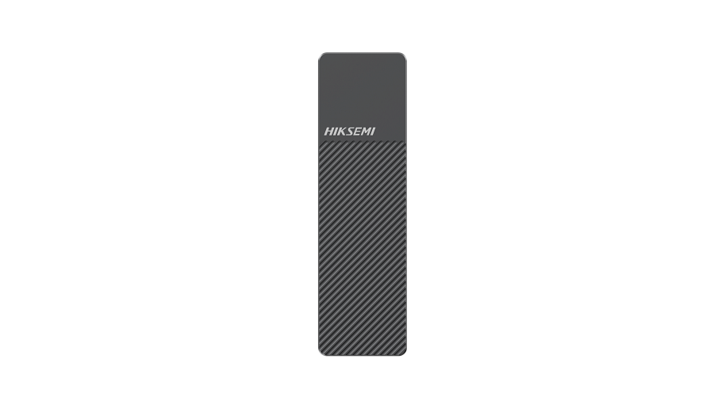

**Specyfikacja:**

**Nazwa:** Obudowa M.2 SSD MD202

**Numer katalogowy:** HS-HUB-MD202

**Materiał wykonania:** Aluminium

**Kolor:** Szary

**Wymiary (mm):** 106 x 31 x 10

**Kontroler:** Realtek RTL9210B

**Interfejs:** USB 3.2 Typu C

**Maksymalny transfer danych:** 10 Gbps

**Wspierane systemy:** Windows / MAC OS / Linux / Android